Temat: Rysowanie prostych i odcinków prostopadłych.08.04.2021
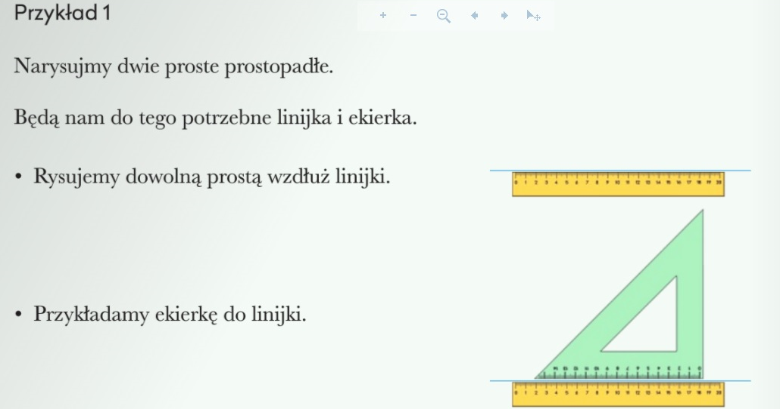
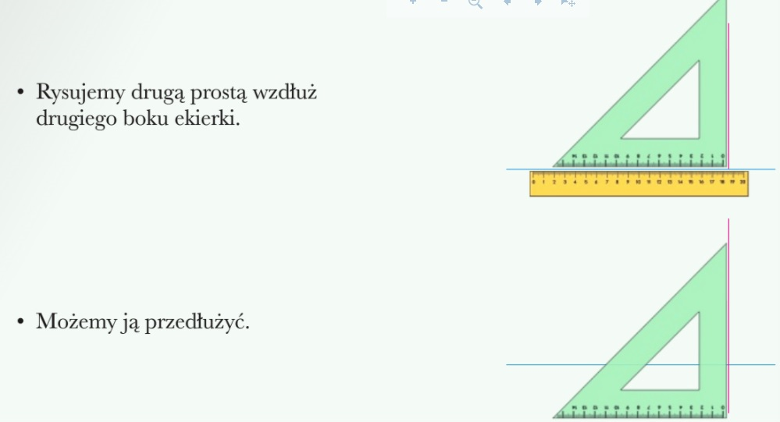

Ćwiczenie1 Narysuj proste prostopadłe do danych prostych

b)

c)

d)

Ćwiczenie2 Na rysunku przedstawiona jest ulica na której mieszkają uczniowie klasy IV
Narysuj najkrótszą drogę od ich domów zaznaczonych za pomocą punktów do ulicy.
Wskazówka. Najkrótszą drogę do drogi wyznaczysz ekierką przykładając ją do ulicy kątem prostym.

Aleksandra
Piotr Agata

Katarzyna

Marcel Brajan
Cwiczenie3 Narysuj proste prostopadłe do danych prostych przechodzące przez podany punkt
A

B

e

D

W

s

